# 论文第二版

## 需求分析

### 功能性需求

流程图

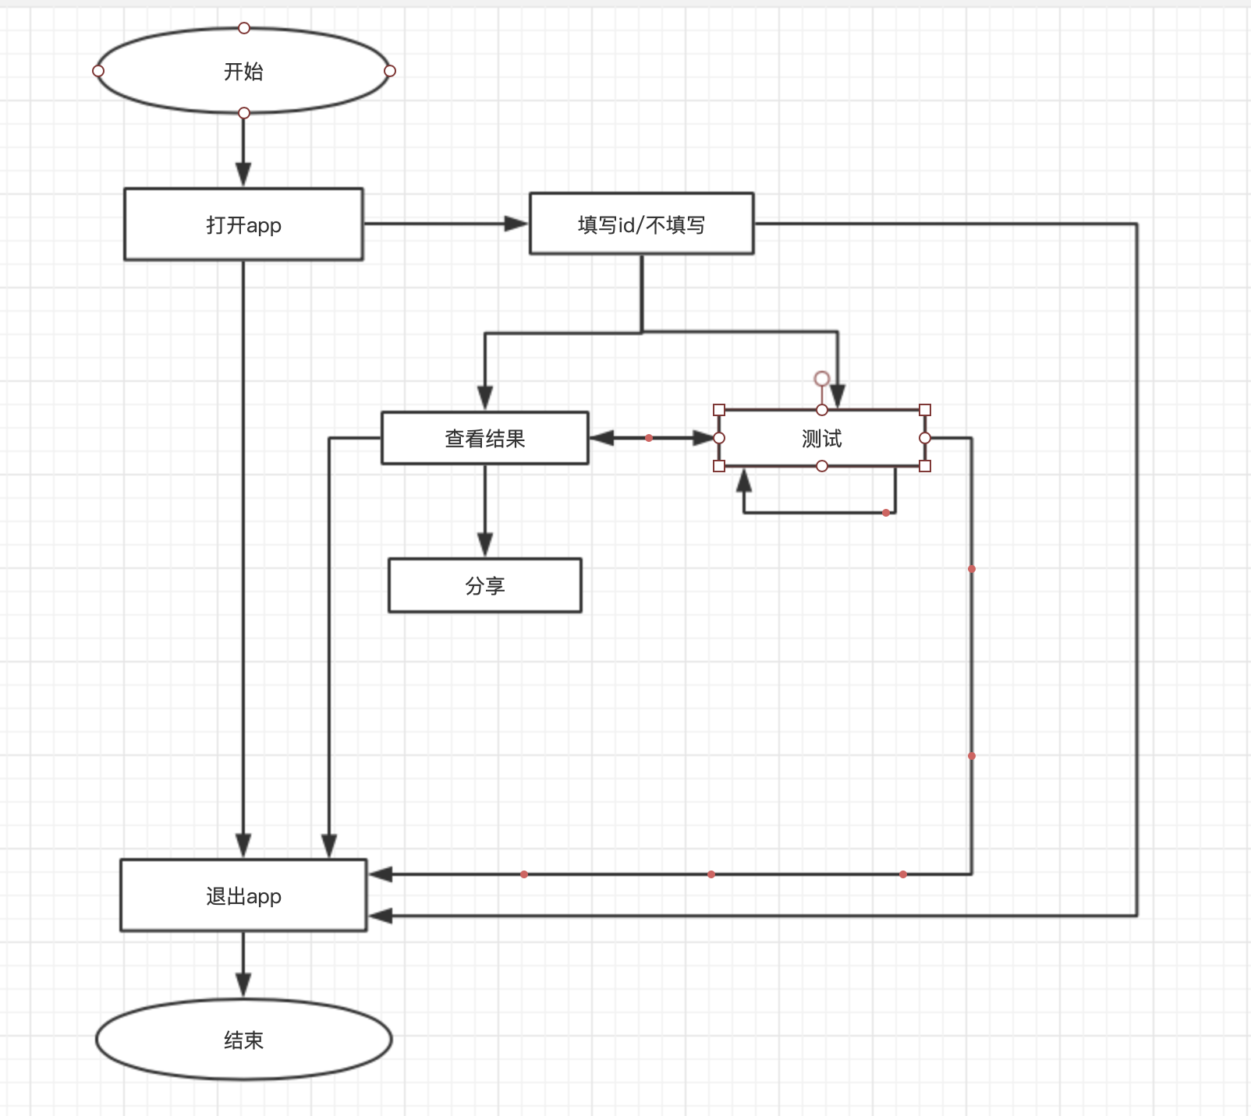

用例图

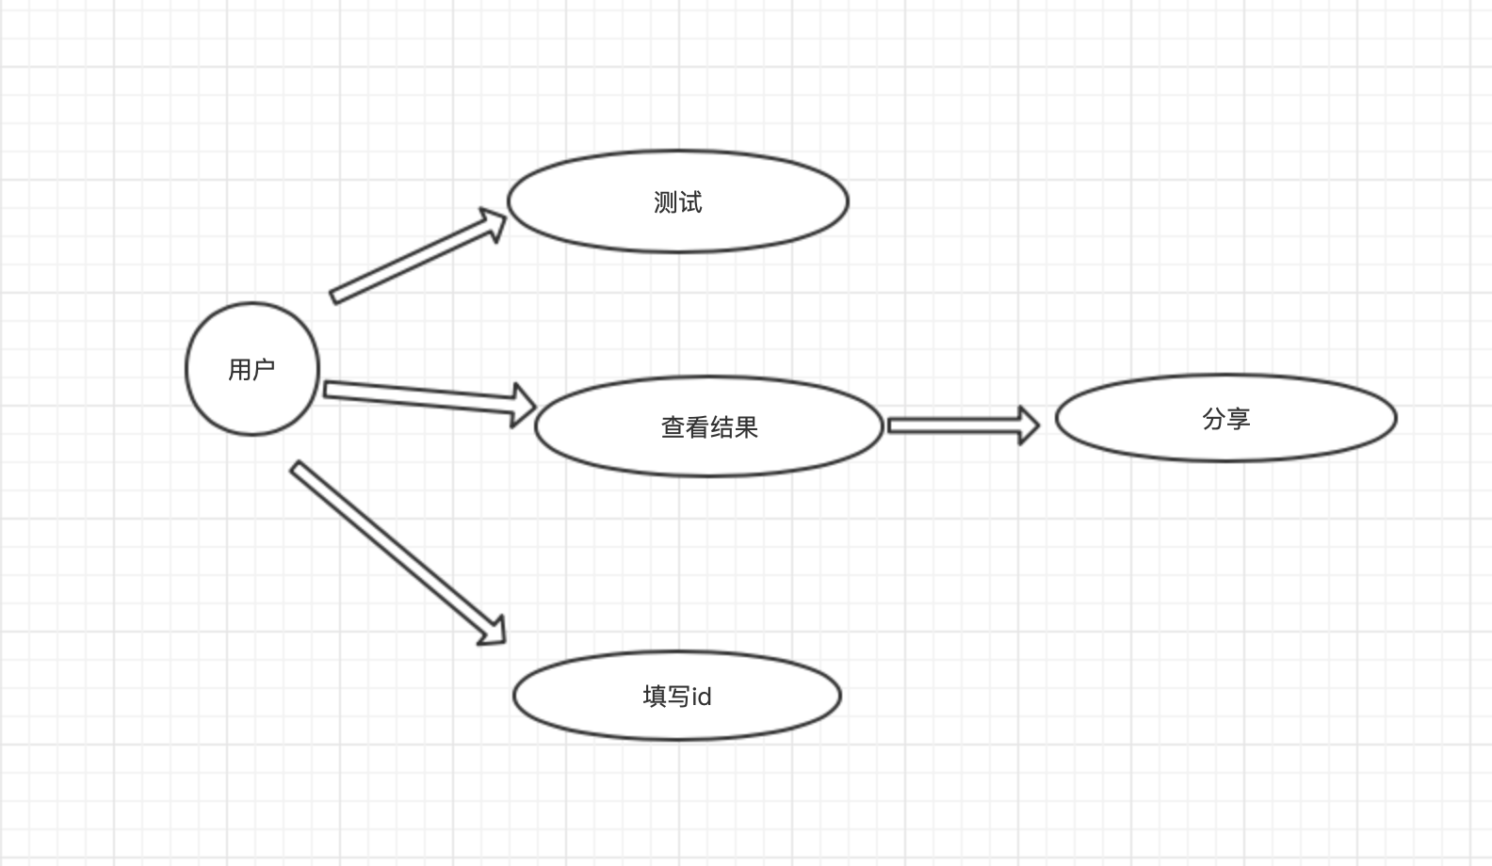

所需的功能：

1. 视野检测，通过选择对应的眼睛进行视野检测
2. 登陆，输入账号密码进行登陆
3. 匿名，不输入账号密码匿名检测
4. 注册，创建一个账号供保存个人信息
5. 修改密码，修改登陆账号所使用的密码
6. 查看结果，查看检测的结果
7. 分享，将检测的结果分享给他人
8. 数据可视化，将检测的结果以图像的方式展示在界面上
9. 数据同步，保持客户端与服务端数据的一致性
10. 生成检测报告，将检测结果合并
11. 控制器，控制检测的正常进行
12. 结果插入，向数据库中对应的表中插入一条或多条数据
13. 结果删除，删除数据库中对应表中的一条或多条数据
14. 结果更新，更新数据库中对应表中的一条或多条数据
15. 结果查询，查询数据库中对应表的一条或多条数据
16. 创建表，在数据库中创建一张表
17. 创建数据库，创建一个数据库
18. 删除表，删除数据库中的一张表

### 非功能性需求

所需功能：

1. 性能需求：页面跳转时间<3s,由于需要对数据库进行全表查询求得检测着的检测结果在所有人中所占的比例，故随着数据库中表的增大，搜索返回结果的时间也会越来越长
2. 安全性：传输数据皆使用base64加密，用户只有权修改数据库中属于自己的数据，如用户密码等，无权修改其他人的数据
3. 可维护性：每个功能都单独拆分成模块，且使用日志，遵从代码开发规范，易于拓展和维护
4. 易用性：app中给予和许多提示性的文字用于帮助用户尽快适应

### 设计约束

1. 需要运行在 Android 4.4 ‘KitKat’ 或者更高版本的安卓设备上
2. 需要LTS release 2018.4 或者更高版本的 Unity
3. 需要在Unity 上安装支持安卓构建的组件（Android Bulid Support（*））
4. 需要在 Unity 中的用户配置（Player Setting）下的XR Setting中设置支持VR，即Virtual Reality Support=true
5. 需要JDK>1.8
6. 需要Python>3

## 概要设计

### 总体设计

该app通过受检测着不断对检测程序做出响应，从而得出一系列检测结果，并将结果可视化用以展示给用户，从功能上划分，主要分为三大部分，用于数据可视化的视图模块，用于图像处理以，数据处理，以及与服务其之间通信的业务逻辑模块，用于与客户端通信以及操作数据库进行增删改查的数据模块

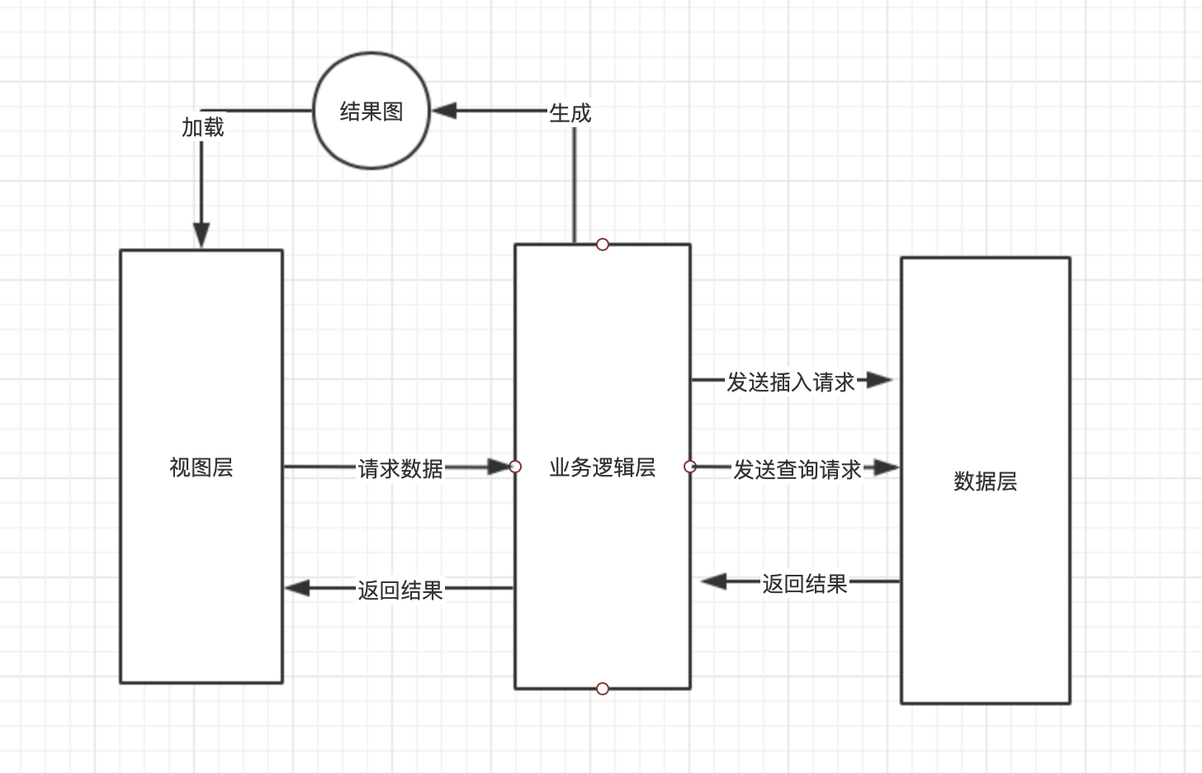

当视图层向业务逻辑层请求数据时，业务逻辑层会先查看自身有没有这个数据，如果有，则不向服务器端发送查询请求，同时会生成结果图，并通知到视图层进行加载，如果，没有数据，则会向服务端发送查询请求，如果可以从服务端拿到数据，则根据这个结果重新生成结果图，并通知到视图层进行加载，如果没有拿到数据，则通知视图层，展示无数据页面，当业务逻辑层向服务端发送插入请求时，服务端会首先判断数据存不存在，如果存在，则进行刷新操作，如果不存在，则进行插入操作，当进行登陆操作时，业务逻辑层会向服务器发送查询请求进行验证，此时服务器会对发送过来的用户id和密码进行匹配，如果匹配上则返回true否则返回false，客户端根据服务器端的返回值来控制是否允许用户进行登陆

### 接口设计

onKeyDown:用于处理控制器与app之间的通信

onClick:用于处理各种点击事件

onCreate：用于初始化view

ifExistAir:用于检测控制器是否连接

drawView：用于控制生成结果图的存储位置

draw：用于控制结果图的生成

small，middle,big：用于控制结果图的生成样式

addSign：用于向结果图中添加标签

selectVal：用于向服务器端发送数据查询请求

insertVal：用于向服务器端发送数据插入请求

checkVal：用于向服务器端发送数据校验请求

deitTextCheck：用于检验输入的用户id是否合理

getImg：用于加载结果图

mergeBitmap：用于将将结果图生成报告

onPress：用于分享生成的报告

initMap：用于初始化用户的检测结果值

updateVal：用于更新用户的检测结果值

setMap：用于更新全局变量中用户的检测结果值

getMap：用于获取全局变量中用户的检测结果值

setId：用于设置全局变量中用户的id

getId：用于获取全局变量中用户的id

onTouch:用与处理屏幕的触摸事件

onFling：用于处理手势滑动事件

onActivityCreate：用于初始化view

setTabSelection：用于根据传入参数设置选中的tab页

hideFragments: 用于将所用的fragment进行隐藏

clearSelection：用于清除所有tab的选中状态

initViews：用于初始化view

onResume: 用户刷新view

setImageView：用于设置结果图

Start：用于初始化数据

chooseEye：用于处理选择眼睛的点击事件

ifStarkCheck：用于启动检测，以及设置横屏

Update：用于更新数据

OnPostRender：用于控制结果图的生成

jumpToMain：用于跳转Activity

reStart：用于重新加载场景

drawResult：用于设置结果图存储的位置

quicken: 用于加快检测进度

checking：用于设置场景显示

sightingPostMove：用于控制视标位置

closeShow：用于控制视标可见

switchHorizontal：用于控制横屏

switchVertical：用于控制竖屏

actionUp：用于控制控制器响应

thresholdCalculate：用于计算检测结果

checkSightingLose：用于计算固视丢失次数

checkFalseNegative：用于计算假阴性次数

checkFalsePositive：用于计算假阳性次数

insert_val：用于接受客户端的插入请求，并打开数据库进行插入操作后返回结果

select_val：用于接受客户端的查询请求，并打开数据库进行查询操作后返回结果

check_val：用于接受客户端的校验请求，并打开数据库进行查询操作后返回结果

connect: 用于连接数据库

desc：用于查询表结构

create：用于创建表

insert：用于向表中插入数据

select: 用于查询表中的数据

calculate: 用于计算用户的结果在表中所占的比率

update：用于更新表中的数据

delete：用于删除表中的数据

drop: 用于删除表

check：用于校验用户名和密码是否一致